谷歌在7.0开始引入了ninja进行编译系统的组织。相对于make来说ninja在大的项目管理中速度和并行方面有突出的优势，因此谷歌采用了ninja来取代之前使用的make。但是现有的android项目还是由makefile组织，因此谷歌引入了kati将makefile翻译成ninja文件。

从Android 7.0开始，android的编译系统发生了变化，之前依赖Makefile组织编译系统，从7.0开始逐步引入了kati soong(optional未正式使用，需要USE_SOONG=true开启)，将Android.mk文件转化成ninja文件，使用ninja文件对编译系统进行管理。

从8.0开始，android 引入了Android.bp文件来替代之前的Android.mk文件，不同于Android.mk，Android.bp只是纯粹的配置文件，不包括分支、循环等流程控制。在android项目上如何进行选择编译、解析配置、转换成ninja等，Soong就被创造出来，将Android.bp转换为ninja文件进行管理。

同时，Soong还会编译生成一个androidmk命令可以手动将Android.mk转换成Android.bp文件。

Kati的位置是在build/kati/中，平台也自带编译好的ckati
Soong的位置在build/soong,它和build/blueprint同时期作用，他们之间的系统关系如下:
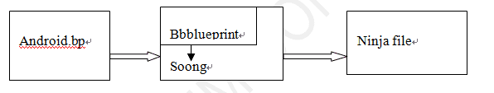
Blueprint更像是一个库，专门来翻译blueprint文件，关于Blueprint文件格式可以参考build/blueprint/Blueprints文件，soong是在blueprint上面的扩展，基于blueprint的语法定制产生Android.bp语法，解析Android.bp文件生成ninja文件。

Blueprint和Soong都是有Go语言写的项目，从7.0开始在prebuilts/go/目录下新增了go语言的运行环境，在编译是使用。

在编译过程中，soong将所有的android.bp文件搜集成out\soong\build.ninja.d , 并以此为基础生成out\soong\build.ninja规则。
同时,soong将所有的Android.mk生成build-aosp_arm.ninja文件。

